Pedagogická fakulta Univerzity Palackého v Olomouci, Žižkovo náměstí 5, Olomouc

Seminární práce
(Didaktika mateřského jazyka A)

I / Y po souhláskách měkkých a tvrdých

Vypracovala: Kateřina Zapletalová

Obor: Učitelství pro 1. stupeň ZŠ, 2. ročník

Datum odevzdání:

1) doplňovací cvičení
- Doplňte a zazpívejte si:
- Prš_, prš_, jen se leje, kam kon_čky pojedeme . . .
- Ach nen_, tu nen_, co by mě těš_lo . . .
- Když jsem já slouž_l to prvn_ léto, vyslouž_l . . .
Zdroj: MITTERMAYEROVÁ, Marie. Pracovní sešit pro 3. ročník: pro tvořivý styl výuky, mezipředmětové vztahy a zapojení žáků do výuky. Brno: Nová škola, c2012, 83, 5 s. ISBN 978-808-7565-148

- Doplňte i, í/y, ý.
Těš_me se do školy
Je zář_ a zač_ná nový školn_rok. Jan_čka a Jách_m jsou dvojčata. Letos půjdou do druhé tř_d_. Do školy se moc těš_. Už několik dn_ maj_ nach_stané aktovk_. V nových penálech jsou ořezané tužk_, plníc_ pera a pastelky. Prvn_ den ve škole dostanou učebn_ce. Musí př_nést také přezůvk_ a cvičebn_ úbor_. Maminka j_im bude každ_ den př_pravovat svač_ny.
Zdroj: BIČANOVÁ, Lenka. Procvičujeme učivo českého jazyka ze 3. -5. ročníku: pravopisná cvičení a diktáty: pracovní sešit. 1. vyd. Brno: Nová škola, 2012, 83, 5 s. ISBN 978-80-7289-375-1.

- Doplňte i, í/y, ý.
Jen_k pojede za t_den do školy v př_rodě. Př_pravuje si věc_ na cestu do J_zersk_ch hor. Donesl si svůj kufř_k. Má v něm j_ž provázk_, nož_k a lupu. Maminka mu dala čepic_, svetr_, kalhot_, t_lka, trenk_, ponožk_ a bačkor_. Jeník si přidal oblíbené hračk_, hr_ a kn_žk_.
Zdroj:HORÁKOVÁ, Zdena, pracovní sešit pro 2. ročník: Tvrdé a měkké slabiky, slabiky dě, tě, ně, bě, pě, vě, mě. Brno: Nová škola, ISBN 978-80-87565-37-7

- Doplňte i, í/y, ý.
Pan doktor ř_ká, že zraněn_ se r_chle hojí. Dět_ se nah_nají nad Rudovým lůžkem. Povídaj_ si s n_m a hraj_ si. Raduj_ se, že se rán_ lepš_. Plánuj_ dalš_ společné záž_tk_. Ruda je unaven_. V nemocn_ci se o něho dobře staraj_, ale Rudovi už se st_ská a těš_ se domů.
Zdroj: MRÁZKOVÁ, Eva. Hurá do pohádky!: veselé diktáty a doplňovačky: 2. třída. 1. vyd. Brno, 2013, 64 s. ISBN 978-80-266-0371-9.

2) doplňování v tabulce se souřadnicemi

 | A | B | C
1 | barevné papír_ | kruž_tko | H_nek
2 | pastelk_ nebo fixy | koč_čka | kř_žovk_
3 | nůžk_ | slun_čko | novin_
4 | bábovičk_ | ž_rafa | svač_na
5 | k_tička | kož_šek | deštn_k
Zdroj: vlastní tvorba

3) diktát

Ruda netuší, že na něj doma čeká překvapení. Ladin tatínek mu přichystal vozítko s jednoduchými brzdami. Řídítka se dají chytit všemi chapadly. Zlaty tatínek slíbil, že naučí Rudu jezdit. Někdo nechce, aby se Ruda znovu zranil.

Zdroj: MRÁZKOVÁ, Eva. Hurá do pohádky!: veselé diktáty a doplňovačky: 2. třída. 1. vyd. Brno, 2013, 64 s. ISBN 978-80-266-0371-9.

4) graficky zajímavá cvičení

- Odpovídej podle obrázků, odpovědi napiš
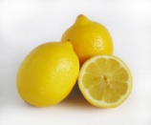
- Co dáváme do čaje?

- Co má Jirka na hlavě?

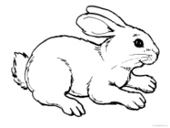
- Kdo si pochutná na zelí?

- Doplň:
Celý den tu t_še sed_,
na hlad_nu vodn_ hled_.
Je to r_bář, ch_tá r_by,
Botu ch_t_ bezpoch_by.

Zdroj: HORÁKOVÁ, Zdena, pracovní sešit pro 2. ročník: Tvrdé a měkké slabiky, slabiky dě, tě, ně, bě, pě, vě, mě. Brno: Nová škola, ISBN 978-80-87565-37-7
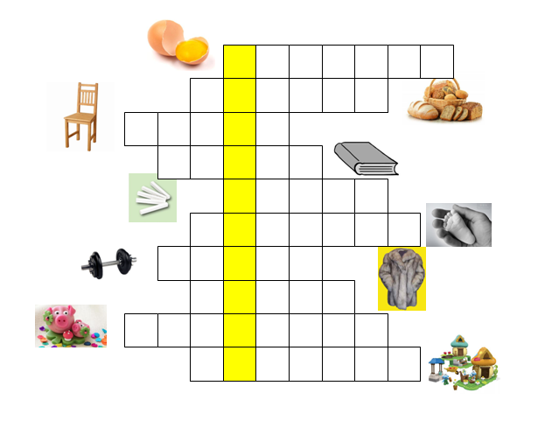
- Tajenka- vlastní tvorba

5)korektura textu
- Oprav chyby popleteného žáčka a napiš je:

Tetičko, vajíčko sneslo slepici.
Kalhoty šijí krejčího.
Myši honí kočky.
Koza otevřená, chlívek pryč!

Zdroj: HORÁKOVÁ, Zdena, pracovní sešit pro 2. ročník: Tvrdé a měkké slabiky, slabiky dě, tě, ně, bě, pě, vě, mě. Brno: Nová škola, ISBN 978-80-87565-37-7

- Hra
Slovní kulomet – soutěž řad

Tři řady žáků mezi sebou soutěží, která vymyslí více slov s měkkou či tvrdou souhláskou.

Učitelka vysloví souhlásku, např. Žáci ve svém družstvu (řadě) se radí. Po chvilce na rozmyšlenou musí každá řada říct jedno slovo, učitelka uděluje body. Ve druhém kole se hra opakuje. Která řada nevymyslí žádné slovo, nezíská bod. Vyhrává řada s největším počtem bodů.

Zdroj: KOTEN, Tomáš. Škola? V pohodě! : metody, hry a formy práce pro realizaci učiva, pro dosažení očekávaných výstupů a rozvoj klíčových kompetencí. Most: Hněvín, 2006. ISBN 80-86654-18-4.

